|  |  |
| --- | --- |
|  | **Dirección General de Educación Tecnológica Industrial (DGETI)** |
| **Centros de Estudios Tecnológico Industrial y de Servicios 54 Guadalupe Victoria** |
|  | **Asignatura: Desarrolla Aplicaciones que se Ejecutan en el Cliente** |

|  |  |  |  |  |  |
| --- | --- | --- | --- | --- | --- |
| Número de equipo: | 7 | Grupo: | 4ª Programación | Fecha: | 19/04/21 |
|  | 1.-Alvirde Sánchez Erick | | | | **Calificación:** |
|  | 2.-Lara Prieto Jefte Israel | | | |  |
| Nombre (s): | 3.-Melchor Estrada José Luis | | | |  |
|  | 4.-Paz García Alejandro | | | |  |
|  |  | | | |  |

**Práctica 9.- Animación**

Realiza todos los ejercicios en orden para que tus resultados sean los correctos.

En caso de dudas recuerda preguntar durante la vídeo clase.

1. Abrir un bloc de notas nuevo y realizamos las capturas de los códigos siguientes:

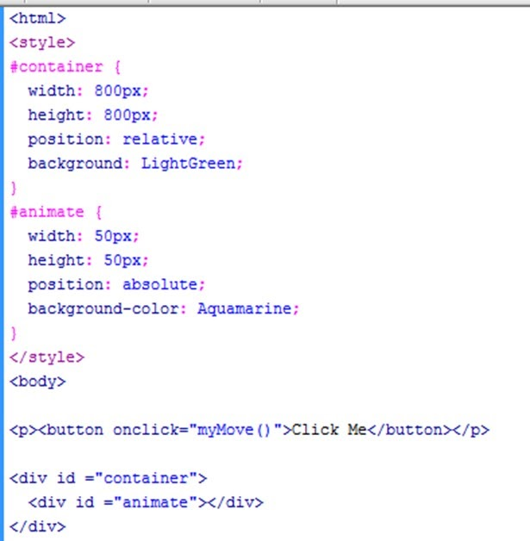

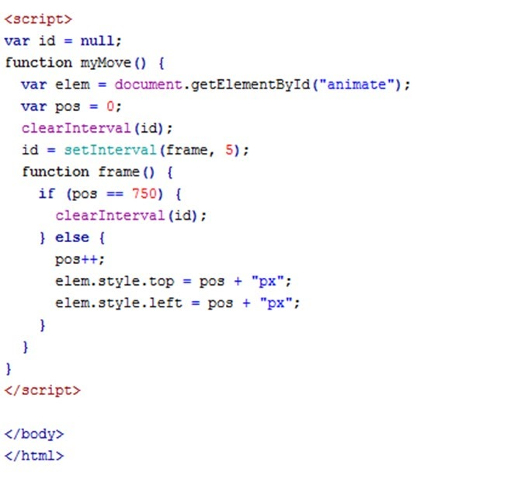

2.- Guardar sus códigos como práctica9-a y práctica9-b, dentro de la sub carpeta del “Segundo Parcial” y sub carpeta “práctica8”. (Recuerde que creamos un árbol de carpetas en nuestra práctica 1 del primer parcial).

3.- Posteriormente, ir a la ruta de su carpeta y abrir los archivos en el navegador de su preferencia, tomar captura de pantalla de los resultados y agrégalas en los siguientes recuadros:

|  |
| --- |
| Resultados de la práctica 9-a: |

|  |
| --- |
| Resultados de la práctica 9-b: |

4.- Realiza la captura del árbol de carpetas de la práctica 9, en dónde generaste tus archivos .html.

|  |
| --- |
|  |

5. Por último escribe tus conclusiones, recuerda que debes escribir por lo menos cinco renglones, en tipo de letra Arial tamaño 10, cuidar ortografía y coherencia al redactar.

|  |
| --- |
| Como conclusión, podríamos decir que la práctica estuvo interesante, ya que, esta vez toco unir códigos para que pudiera salir correctamente, fue muy cautivador ver como se movía el cuadrito de una esquina a otra y como le podemos cambiar la posición, color etc. Por nuestra parte, hubo algunas complicaciones al momento de capturar los códigos, pero en el momento de checar el código y con ayuda del equipo pudimos ubicar cual era el error la práctica se puedo realizar correctamente. |